Nedarvningsprincipper: Mendelsk arvegang
Se denne film om nedarvningsprincipper (6½ min.) og udfyld skemaet nedenfor.
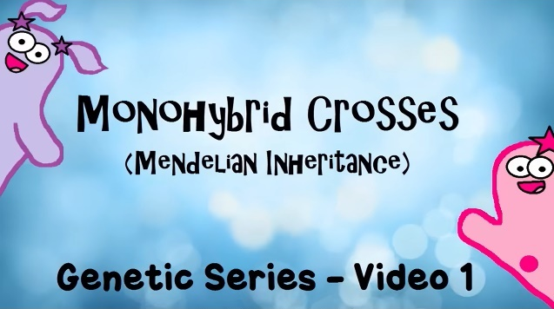

Begreb | Forklaring, eksempel, figur etc.
Allel
Dominant
Recessiv
Genotype
Fænotype
Homozygot
Heterozygot
Monohybrid krydsning
Krydsningsskema (Punnett square)
Genotypisk udspaltningsforhold (genotype ratio)
Fænotypisk udspaltningsforhold
(phenotype ratio)

